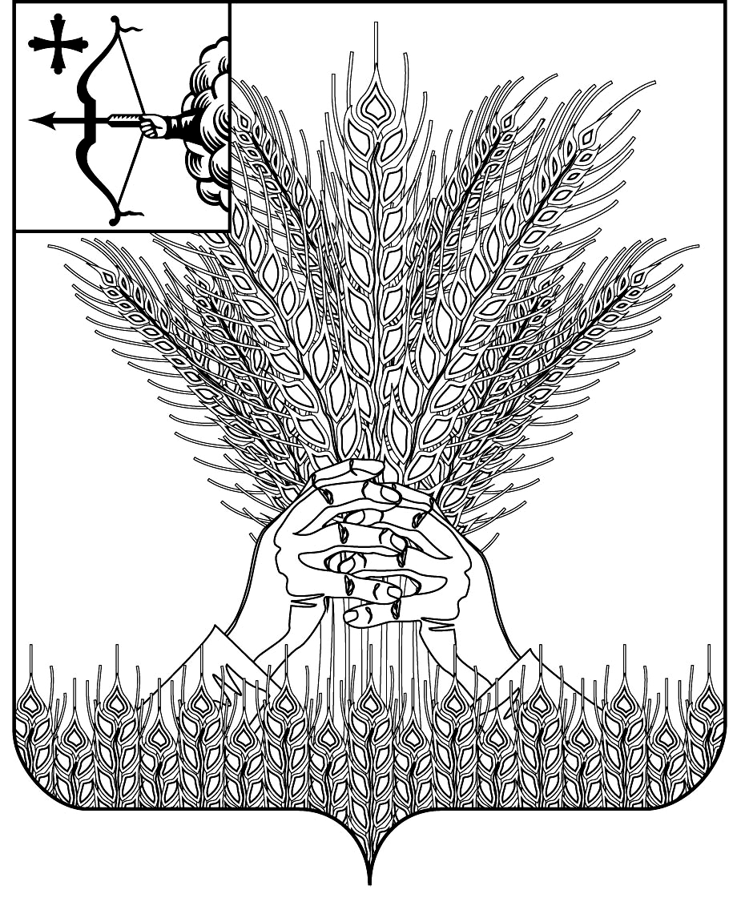

РОССИЙСКАЯ ФЕДЕРАЦИЯ
ДУМА КИКНУРСКОГО МУНИЦИПАЛЬНОГО ОКРУГА
КИРОВСКОЙ ОБЛАСТИ

первого созыва
РЕШЕНИЕ
07.10.2020 № 2-34
пгт Кикнур

О регистрации депутатской фракции политической партии «СПРАВЕДЛИВАЯ РОССИЯ» в Думе Кикнурского муниципального округа Кировской области первого созыва

В соответствии со статьей 76 Регламента Думы Кикнурского муниципального округа Кировской области, утвержденного решением Думы Кикнурского муниципального округа от 17.10.2020 №1-1, Дума Кикнурского муниципального округа РЕШИЛА:

1. Зарегистрировать депутатскую фракцию политической партии «СПРАВЕДЛИВАЯ РОССИЯ» в Думе Кикнурского муниципального округа Кировской области первого созыва.
2. Настоящее Решение вступает в силу с момента подписания.
Председатель Думы Кикнурского
муниципального округа В.Н. Сычев

